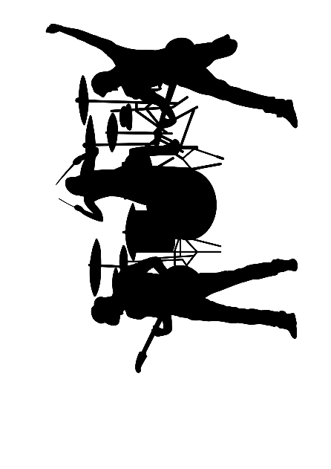

**FÊTE DE LA MUSIQUE**

**2025**

**SCENE OUVERTE**

**PLACE PIERRE PICOLLET – GRÉSY-SUR-AIX**

Musiciens, Groupes Locaux, Faites Vibrer la Scène ! 🎶

La commune de Grésy-sur-Aix organise une scène ouverte à l’occasion de la Fête de la Musique, le samedi 21 juin 2025 à partir de 15h30, sur la Place Pierre Picollet. Nous recherchons ainsi des groupes de musique amateurs locaux souhaitant partager leur passion et animer cette journée festive !

Vous êtes musicien solo, en duo ou en groupe ? Ce moment est pour vous !

**CONDITIONS DE PARTICIPATION**

* Être un groupe ou un artiste amateur (associations musicales bienvenues)
* Être capable d’assurer physiquement le concert prévu et avoir un répertoire adapté à une prestation en public, d’un minimum de 30min.
* Être disponible le samedi 21 juin 2025, à partir de 13h
* Pour les mineurs, une autorisation parentale

**CE QUE NOUS PROPOSONS**

* Une scène équipée (scène et sonorisation fournie)
* Une mise en avant sur nos supports de communication (site internet, réseaux sociaux, magasine municipal...)
* Une participation financière (entre 150 et 250€) pour les associations musicales et groupes (structure administrative nécessaire)

**COMMENT POSTULER ?**

Ouvert à tous, et à tous les styles de musique.

Remplissez le formulaire de candidature ci-dessous, en y ajoutant votre fiche technique, un lien de téléchargement ou un extrait vidéo, et envoyez-le à l’adresse mail : [m.richardaud@gresy-sur-aix.fr](mailto:m.richardaud@gresy-sur-aix.fr)

*Plus d’infos* : contacter Marion Richardaud au 06 74 81 37 75

*Date limite de candidature* : **27/04/2025**

**FORMULAIRE DE CANDIDATURE**

**Fête de la Musique - Samedi 21 juin 2025**

**Lieu** : Place Place Pierre Picollet - À partir de 15h30

**Informations du Groupe/Artiste**

Nom du groupe / artiste : ....................................................................................................

Nombre de musiciens : .......................................................................................................

Adresse (Ville) : ...................................................................................................................

Style musical : ......................................................................................................................

Instruments utilisés : ...........................................................................................................

Durée du set : .......................................................................................................................

Site internet / réseaux sociaux : .........................................................................................

Liens audio/vidéo (YouTube, SoundCloud…) : ...................................................................

...............................................................................................................................................

**Coordonnées du Référent**

Nom et prénom : ..................................................................................................................

Email : ...................................................................................................................................

Téléphone : ...........................................................................................................................

**STATUT**

Votre statut : ..................................................................................................................

Email : ...................................................................................................................................

Téléphone : ...........................................................................................................................

**Besoins techniques**

Avez-vous besoin d’électricité ? ☐ Oui ☐ Non

Avez-vous une fiche technique ? ☐ Oui ☐ Non (si oui, joindre au dossier)

Autres besoins spécifiques : ...............................................................................................

...............................................................................................................................................

Autres informations à transmettre : ...................................................................................

...............................................................................................................................................

**Engagements**

Je certifie l’exactitude des informations fournies.

J’accepte les conditions du règlement de participation.

Date : ___ / ___ / 2025

Signature : ________________________________

**Retour du dossier avant le 27/04/2025 à m.richardaud@gresy-sur-aix.fr**

**RÈGLEMENT DE PARTICIPATION**

**Fête de la Musique - Samedi 21 juin 2025**

Lieu : Place Place Pierre Picollet - À partir de 15h30

**Article 1 : Conditions de participation**

La scène est ouverte aux artistes et groupes amateurs.

Tous les styles musicaux sont acceptés.

Les participants doivent être autonomes pour leurs instruments.

Les mineurs doivent fournir une autorisation parentale.

**Article 2 : Modalités d’inscription**

Le dossier de candidature complet doit être envoyé avant le 27/04/2025.

La sélection sera réalisée par la municipalité en fonction des candidatures reçues.

**Article 3 : Organisation du concert**

Les horaires de passage seront communiqués après sélection.

Une alimentation électrique sera disponible, mais chaque groupe doit apporter ses instruments (hors sonorisation générale fournie – une fiche technique sera transmise)

**Article 4 : Engagement des participants**

Les artistes s’engagent à respecter les horaires et le règlement.

Les paroles des morceaux doivent être respectueuses et adaptées à un public familial.

Les artistes acceptent d’être filmés/photographiés pour la communication municipale.

**Article 5 : Annulation et responsabilité**

La municipalité se réserve le droit d’annuler l’événement en cas de force majeure.

Chaque groupe est responsable de son matériel et de son comportement.